REMAJA RENTAN CERDAS BERMEDIA SOSIAL ANTI HOAX

¹Vethy Octaviani, ²Linda Astuti, ³Fera Indasari
^{1,3} Program Studi Ilmu Komunikasi Fakultas Ilmu-Ilmu Sosial
Universitas Dehasen Bengkulu
² Program Studi Ilmu Komunikasi Fakultas Ilmu Sosial dan Ilmu Politik
Universitas Ratu Samban Bengkulu
email : vethyoc@gmail.com, astutizaini16@gmail.com, fera.mugh4l@gmail.com

How to Cite :
Octaviani, Vethy dkk (2018). Peningkatan Sumber Daya Masyarakat Desa Dalam Binaan Pusat Kegiatan Belajar Masyarakat. Jurnal Pengabdian Pada Masyarakat, LP3M UNMA, 3(2). DOI : https://doi.org/10.30653/002.201832.62

ARTICLE HISTORY  Received [xx Monthxxxx]  Revised [xx Month xxxx]  Accepted [xx Month xxxx]  This is an open access article under the CC–BY-SA license | ABSTRAK  Terlalu banyaknya berita palsu atau hoax yang beredar di dunia maya dapat membuat tatanan masyarakat terancam terutama dalam masa pandemi saat ini. Kasus hoax telah merambah ke daerah. Salah satunya di Provinsi Bengkulu. Terdapat kasus hoax yang sangat menyita perhatian masyarakat di Bengkulu yaitu pemuda desa yang menjadi penyebar berita hoax. Hal inilah yang menjadikan penulis melihat perlunya diadakan kegiatan pengabdian masyarakat dengan memberikan pengetahuan tentang bagaimana bermedia sosial yang benar dan tidak melanggar hukum khususnya pada remaja rentan. Desa Durian Demang Kecamatan Karang Tinggi merupakan salah satu desa di Kabupaten Bengkulu Tengah yang menjuarai lomba desa tingkat kabupaten. Kualitas yang dimiliki oleh desa ini tentu saja harus didukung oleh pemuda yang berkualitas pula. Sebagai generasi muda diharapkan dapat menggunakan media dengan bijak dan cerdas memilih informasi yang diterima untuk kenyamanan dan kemajuan desa. Untuk itu, telah dilakukan kegiatan literasi media yang dimaksudkan mencegah konsumsi berita hoax dan dapat membangun komunitas yang memiliki ketahanan terhadap hoax. Selain itu juga diberikan pelatihan jurnalisme warga, dimaksudkan untuk membantu agar terhindar dari tindak menyebarkan hoax dimana diharapkan remaja dapat memanfaatkan ilmu jurnalistik yang diberikan khususnya penyebaran konten di media sosial, sehingga dapat memberikan informasi kepada khalayak termasuk dapat mengekspos kegiatannya dan potensi daerahnya.  Kata Kunci: pemuda rentan, cerdas bermedia, media sosial, berita hoax

- PENDAHULUAN
Banyaknya pesan di media sosial menyebabkan pusaran arus informasi yang tidak terbatas, dimana tidak semua berita dapat dipertanggungjawabkan kebenarannya. Terlalu banyak berita palsu atau hoax yang beredar di dunia maya dapat membuat tatanan masyarakat terancam. Pesan-pesan kebencian, bullying hingga ajakan untuk pro atau kontra menjadi isu yang paling sering terlihat di media sosial terutama pada masa pandemi Covid 19 sekarang ini. Berita hoax adalah berita palsu yang diada-adakan atau diputarbalikkan dari realitas sesungguhnya (Gumilar, 2017). Banyak peristiwa yang sebenarnya tidak terjadi namun diangkat menjadi sebuah berita dan dikemas sebaik mungkin agar tertarik untuk membacanya. Mirisnya, kebanyakan dari masyarakat kurang peduli, dimana dapat dengan mudah mempercayai bahkan tidak segan-segan menyebarluaskan kepada khalayak.
Kasus hoax telah berkembang di Indonesia, bahkan sudah merambah ke daerah-daerah. Salah satunya di Provinsi Bengkulu. Terdapat beberapa kasus hoax yang sangat menyita perhatian masyarakat di Bengkulu. Pertama, salah satu masyarakat di kota bengkulu terkena berita hoax sehingga mengalami kerugian materi.

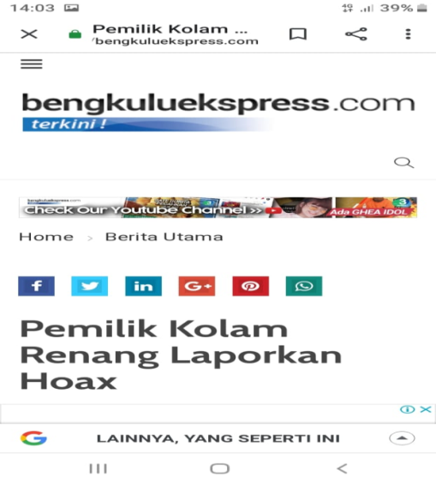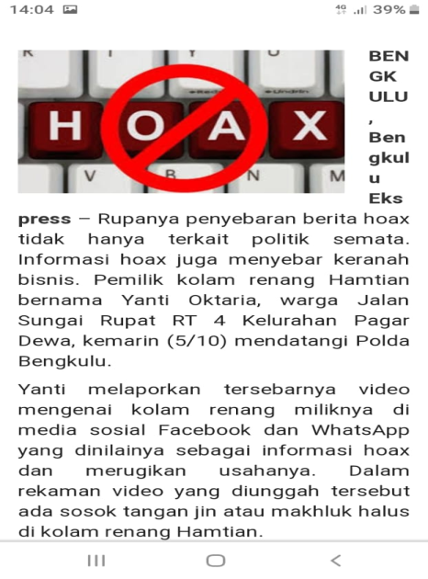

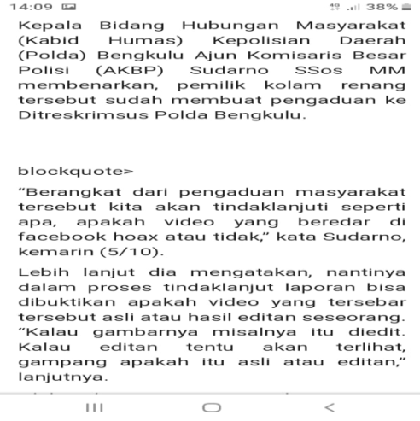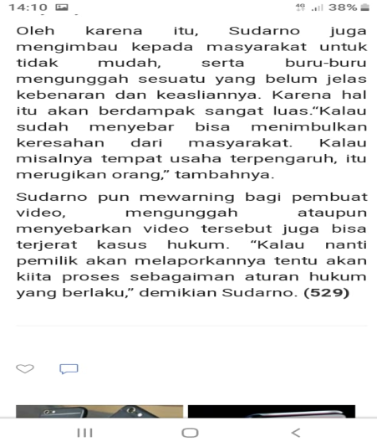

Gambar 1. Berita Masyarakat Terkena Berita Hoax
Sumber : bengkuluekspress.com

Kedua, kasus berikutnya ini bahkan lebih menggemparkan, seorang pemuda desa di Kabupaten Seluma menjadi penyebar berita hoax.

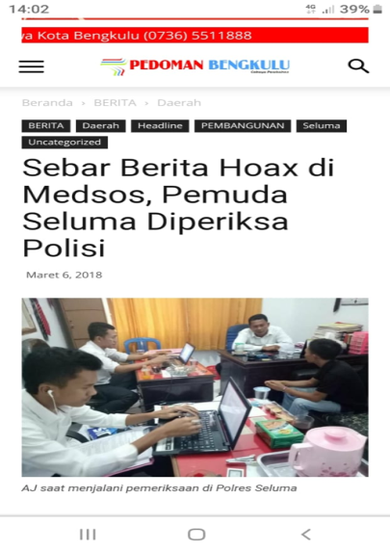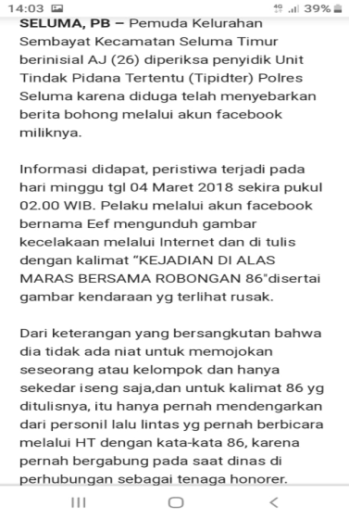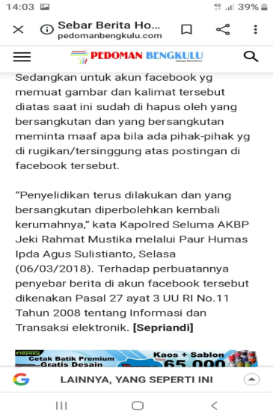
Gambar 2. Berita Masyarakat Penyebar Berita Hoax
Sumber : pedomanbengkulu.com

Dan, kasus terakhir baru-baru ini, dua orang ibu rumah tangga menyebarkan berita hoax tentang Covid 19.

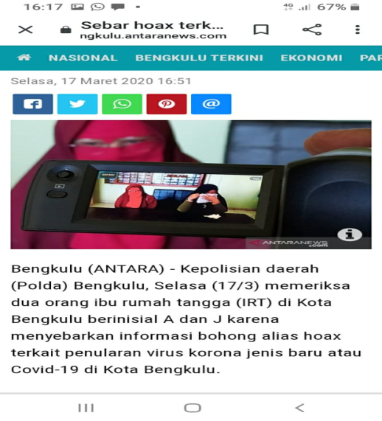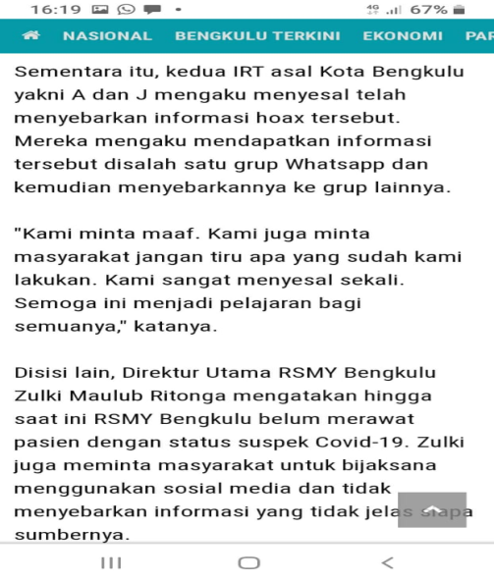
Gambar 3. Berita Masyarakat Penyebar Berita Hoax Di Masa Pandemi Covid 19
Sumber : bengkulu.antaranews.com

Penyebaran berita hoax merupakan permasalahan yang juga menjadi perhatian dari perangkat desa dan karang taruna di wilayah pedesaan Provinsi Bengkulu, apalagi telah adanya kasus penyebaran berita hoax di wilayah Kabupaten Seluma oleh pemuda desa diatas. Selain itu persoalan terkait bullying juga sering dilakukan kelompok pemuda yang terkadang menimbulkan konflik. Pihak perangkat desa dan karang taruna telah melakukan antisipasi penyebaran berita hoax dan kegiatan negatif lainnya melalui anjuran-anjuran dan diskusi-diskusi kecil, namun hal tersebut belum efektif.
Desa Durian Demang Kecamatan Karang Tinggi merupakan salah satu desa di Kabupaten Bengkulu Tengah yang pernah menjuarai lomba desa tingkat kabupaten pada Tahun 2018, dimana memiliki administrasi pemerintah desa yang lengkap dan dari sisi perkebunan yaitu komoditi kopi sudah dipasarkan sampai ke Malaysia. Selain itu, desa ini juga memiliki destinasi wisata yang ramai yaitu Bukit Kandis. Kualitas yang dimiliki oleh Desa Durian Demang tentu saja harus didukung oleh keberadaan pemuda desa yang berkualitas pula. Sebagai generasi muda diharapkan dapat menggunakan media dengan bijak dan cerdas memilih informasi yang diterima untuk kenyamanan dan kemajuan desa.
Banyaknya kasus hoax yang terjadi di Provinsi Bengkulu terutama yang dilakukan oleh remaja menjadikan penulis melihat perlunya diadakan kegiatan pengabdian mesyarakat khususnya yang terkait dengan memberikan pengetahuan tentang bagaimana bermedia sosial yang benar dan tidak melanggar hukum bagi pemuda desa, khususnya pada pemuda yang merupakan pemuda rentan, yaitu pemuda yang mudah terkena pengaruh negatif (Suranti, 2018). Adapun yang termasuk pemuda rentan adalah pemuda putus sekolah, pemuda di daerah rawan bencana, pemuda yang hidup dijalanan, dan pemuda tanpa keluarga. Pemuda rentan tersebut rata-rata memiliki latar belakang pendidikan yang rendah yaitu tamatan SD dan SLTP (Sutopo, 2014).
Sebagai salah satu rangkaian kegiatan Hari Ulang Tahun Mahasiswa Pencinta Alam Universitas Dehasen Bengkulu (Hut Mapala Unived Bengkulu) Tahun 2021, maka tim dosen dan mahasiswa akan melaksanakan kegiatan pengabdian masyarakat dengan tema ‘Pemuda Rentan Cerdas Bermedia Sosial Anti Hoax’ dengan tujuan membantu menciptakan ketentraman dan kenyamanan dalam kehidupan bermasyarakat serta meningkatkan keterampilan berfikir, membaca, dan menulis di media sosial agar dapat terhindar dari berita hoax dan terhindar sebagai penyebar hoax.

- METODE
Kegiatan pengabdian kepada masyarakat ini dilaksanakan dalam bentuk penyuluhan dan pelatihan yang dilakukan dengan metode ceramah, diskusi, dan praktek. Kegiatan ini dibagi kedalam beberapa jenis yaitu :
- Penyuluhan Literasi Media
Dalam kegiatan ini, pemuda akan dikenalkan dengan dasar-dasar kecukupan informasi, konsekuensi terkait penyebaran informasi (cyber crime), kesadaran akan bentuk-bentuk teknologi informasi yang dapat mempengaruhi, dan pengetahuan tentang bagaimana mengecek informasi yang akan dikonsumsi. Selain itu, juga akan diberikan contoh kasus dan tayangan video terkait berita Hoax untuk lebih menambah pemahaman.
- Pelatihan Jurnalisme Warga
Dalam kegiatan ini, pemuda akan diberikan materi berupa dasar penulisan berita, fotografi jurnalistik, dan mobile journalism.

Sebagai tim pelaksana kegiatan adalah dosen dan mahasiswa yang sesuai dengan bidangnya guna memberikan solusi yang tepat dan implementatif yaitu dosen dan mahasiswa dari Program Studi Ilmu Komunikasi dengan kompetensi utama dibidang Jurnalistik dan study media. Berikut tim pelaksana kegiatan dan pembagian tugasnya :

Tabel 1.
Tim Pelaksana Kegiatan Pengabdian Masyarakat
No | NIDN / NPM | Nama | Asal Instansi | Bidang Keahlian
1. | 0215108401 | Vethy Octaviani, M.I.Kom | Universitas Dehasen Bengkulu | Jurnalistik
2. | 0231106603 | Dra. Linda Astuti, M.Si | Universitas Ratu Samban Bengkulu Utara | Literasi Media
3. | 0214029201 | Fera Indasari, M.I.Kom | Universitas Dehasen Bengkulu | Analisis Media
4. | 18100031 | Beta Kurnia | Universitas Dehasen Bengkulu | Mahasiswa
5. | 18100024 | Popytasari | Universitas Dehasen Bengkulu | Mahasiswa
6. | 18100039 | Fenzy Pandria | Universitas Dehasen Bengkulu | Mahasiswa

Masing-masing tim pelaksana memiliki tugas dan tanggungjawab sesuai dengan bidang keahliannya dan saling bersinergi memberikan ilmu yang tepat sehingga materi yang disampaikan dapat diterima dan diserap dengan baik oleh peserta.

- HASIL DAN PELAKSANAAN KEGIATAN
Kegiatan pengabdian masyarakat di Desa Durian Demang Kecamatan Karang Tinggi Kabupaten Bengkulu Tengah dilaksanakan pada Kamis, 08 Maret 2021 dan diikuti oleh ±25 orang peserta. Kegiatan ini dilaksanakan bersamaan dengan kegiatan Revolusi Hijau Mapala Universitas Dehasen Bengkulu yang berpusat di Objek Wisata Bukit Kandis, objek wisata di Desa Durian Demang. Kegiatan ini juga dihadiri oleh Duta Pemuda Bengkulu Tengah.
Kegiatan penyuluhan dan pelatihan dilakukan selama 1 (satu) hari penuh dengan membagi peserta menjadi beberapa kelompok untuk pemberian materi dan praktek. Berikut kegiatan yang telah dilaksanakan:

Penyuluhan Literasi Media
Kegiatan pengabdian masyarakat difokuskan pada permasalahan yang dihadapi yaitu masih minimnya pengetahuan seleksi informasi antara berita benar dengan berita Hoax termasuk juga pesan kebencian dan bullying. Dan permasalahan terkait masih minimnya pengetahuan tentang dampak penyebaran informasi yang salah terutama yang berkenaan dengan kebebasan hak berbicara dan kejahatan Cyber Crime.
Dalam hal ini akan diberikan materi sebagai berikut :
- Dasar-dasar kecukupan informasi,
- Konsekuensi terkait penyebaran informasi mencakup bagaimana Hoax dapat menimbulkan perpecahan dan bagaimana melawan kejahatan Cyber Crime
- Kesadaran akan bentuk-bentuk teknologi informasi yang dapat mempengaruhi
- Pengetahuan tentang bagaimana mengecek informasi yang akan dikonsumsi.
- Study kasus melalui pemutaran video atau film
Kegiatan ini dimaksudkan untuk pencegahan mengkonsumsi berita Hoax. Kegiatan literasi media ini diharapkan dapat membangun komunitas yang memiliki ketahanan terhadap Hoax.

Pelatihan Jurnalisme Warga
Kegiatan pengabdian masyarakat difokuskan pada permasalahan yang dihadapi yaitu masih minimnya kemampuan softskill dan akses teknologi yang dapat mendidik remaja menyampaikan informasi dengan teknik pembuatan berita yang baik dan benar sehingga tidak menjadi penyebar berita Hoax. Bahkan dapat melawan balik pesan-pesan yang diperlihatkan dalam media sosial.
Dalam hal ini akan diberikan materi sebagai berikut :
- Dasar penulisan berita
- Fotografi jurnalistik
- Mobile Journalism
- Praktek membuat berita
Kegiatan ini dimaksudkan untuk membantu agar terhindar dari tindak menyebarkan Hoax. Setelah pelatihan jurnalisme warga ini diharapkan remaja dapat memanfaatkan ilmu dan pengetahuan jurnalistik yang diberikan khususnya penyebaran konten di media sosial sehingga dapat memberikan informasi kepada khalayak termasuk dapat mengekspos kegiatannya dan potensi daerahnya yang mengacu pada fakta.

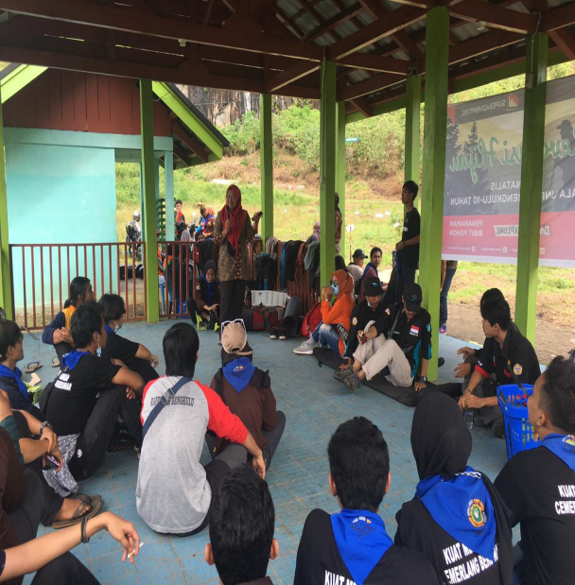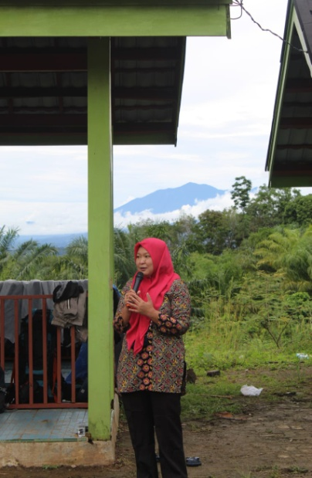

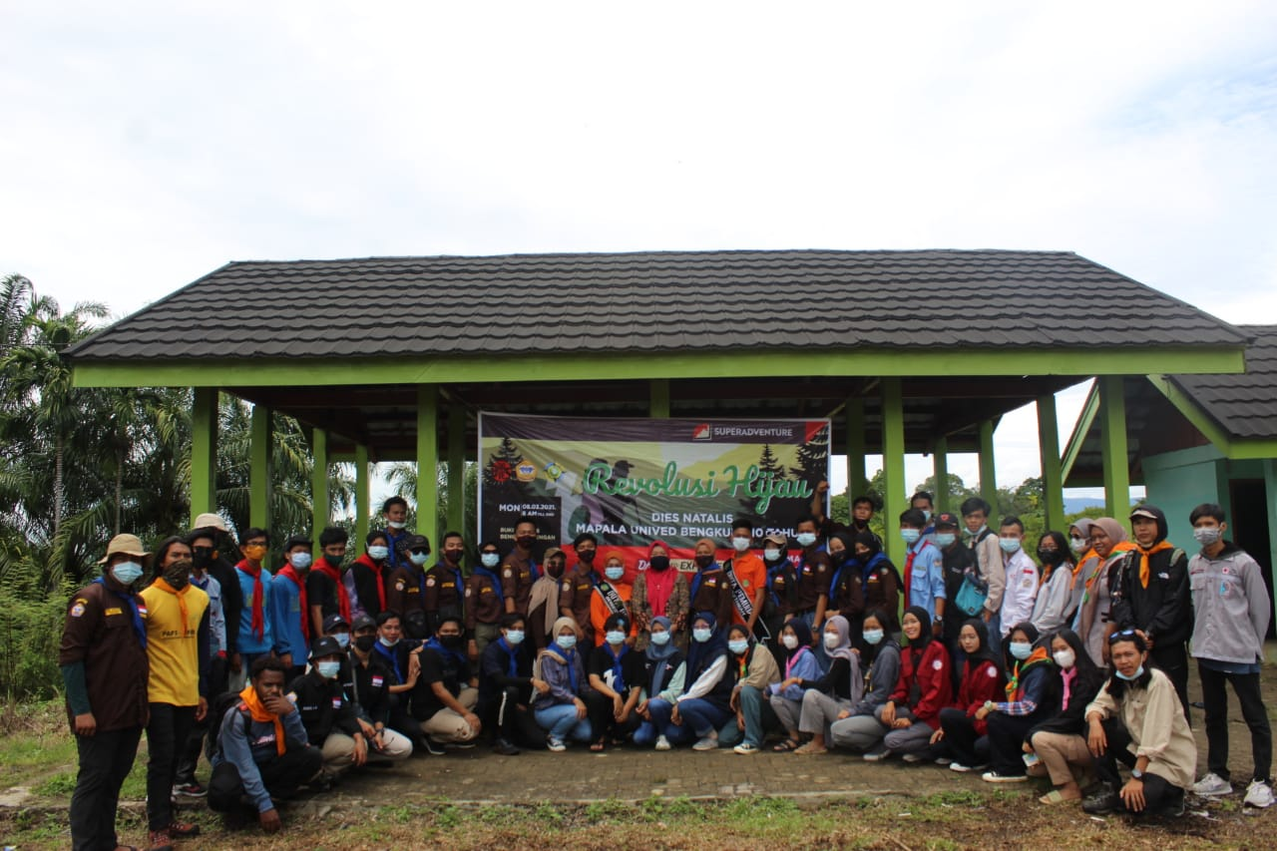

Gambar 4. Dokumentasi Kegiatan Literasi Media dan Jurnalisme Warga

Kegiatan penyuluhan dan pelatihan berjalan dengan lancar sesuai dengan jadwal dan tujuan yang diharapkan dengan mematuhi protokol kesehatan. Dan untuk tetap mengasah kreatifitas pemuda desa maka dilakukan pendampingan, dimana tim pelaksana akan membuka ruang konsultasi terkait informasi yang diterima atau menyebar di Desa Durian Demang. Selain itu, juga dibuka ruang bagi remaja untuk mempublikasikan berita yang mereka buat melalui media yang dikelola oleh Program Studi Ilmu Komunikasi Universitas Dehasen Bengkulu yaitu Media Online ctzonedehasenbkl.com dan Radio Dehasen 88,5 FM sebagai wadah penyaluran ilmu yang dipeoleh.

- KESIMPULAN DAN SARAN
Berdasarkan kegiatan pengabdian kepada masyarakat yang telah dilakukan dapat ditarik kesimpulan bahwa jalan utama untuk mengatasi hoax adalah dengan membangun kompetensi publik dalam menghadapi luapan banjir informasi. Oleh karena itu, kegiatan literasi dan jurnalisme warga sangat perlu dilakukan khususnya pada pemuda desa yang rentan. Kegiatan ini telah dilaksanakan dengan baik di Desa Durian Demang Kecamatan Karang Tinggi Kabupaten Bengkulu Tengah sehingga generasi muda desa sebagai penerus dapat semakin melek terhadap terpaan media dan dapat berkreasi memberikan informasi seputar desa dengan memanfaatkan media sosial. Untuk keberlanjutan program ini, kedepan dapat dibentuk Media Centre Desa dibawah binaan Program Studi Ilmu Komunikasi Universitas Dehasen Bengkulu agar informasi yang diterima dan dikeluarkan dapat dikelola dengan baik untuk kenyamanan dan kemajuan desa.

DAFTAR PUSTAKA
bengkuluekspress.com (berita tanggal 05 Oktober 2018)
bengkulu.antaranews.com (berita tanggal 17 Maret 2020)
Divisi Humas Polri. 2017. Hoax : Timbulkan Perpecahan. Jakarta, Penerbit Bag Pensat
Divisi Humas Polri. 2017. Melawan Kejahatan Cyber Crime. Jakarta, Penerbit Bag Pensat
Gumilar, Gumgum, Justito Adiprasetio dan Nunik Maharani. 2017. Literasi Media : Cerdas Menggunakan Media Sosial Dalam Menanggulangi Berita Palsu Oleh Siswa SMA. Jurnal Pengabdian Kepada Masyarakat, Volume 1 Nomor 1
pedomanbengkulu.com (berita tanggal 06 Maret 2018)
Suranti, Dewi, Maryaningsih dan Dian Mardianti. 2018. Pemberdayaan Pemuda Rentan Melalui Pelatihan Multimedia Di Kecamatan Sukaraja Kabupaten Bengkulu Tengah. Jurnal Abdimas Dewantara
Sutopo, Rahadianto, Oki dan Meiji Nanda Harda Pratma. 2014. Transisi Pemuda Dalam Masyarakat Resiko Antara Aspirasi Hambatan dan Ketidakpastian. Jurnal Universitas Paramadina, Volume 11

